**Smart Trash Can 系統安裝與設定報告**

一、系統概述

Smart Trash Can System 是一個「像丟進垃圾桶但可安全回收」的檔案管理工具。它有三個指令：

* srm：安全刪除檔案/資料夾──先打包壓縮，再移到 ~/.trash，同時建立中繼資料以便日後還原。
* srm-restore：顯示垃圾桶清單，讓你用索引號選擇要復原的項目。
* srm-empty：清除超過設定保存天數的垃圾；天數可用環境變數 TRASH_MAX_AGE_DAYS 設定，並能搭配 systemd 計時器自動執行。

二、原始碼與檔案

* \~/bin/srm：把指定的檔案或資料夾打包成 tar.gz，搬到 ~/.trash/files/，並在 ~/.trash/meta/ 建立 .meta.csv，記錄原始路徑、刪除時間與檔案大小。
* \~/bin/srm-restore：讀取 .meta.csv，列出清單，讓你用索引選擇要還原的檔案或資料夾。
* \~/bin/srm-empty：移除超過 TRASH_MAX_AGE_DAYS（預設 7 天）的壓縮檔與其中繼資料。
* \~/.config/systemd/user/srm-empty.service / srm-empty.timer：設定使用者層級的 systemd 服務與計時器，每日自動執行清理。

三、系統設定步驟

1. 建立目錄：

mkdir -p ~/bin ~/.config/systemd/user ~/.trash/files ~/.trash/meta

1. 建立三支指令檔：

chmod +x ~/bin/srm ~/bin/srm-restore ~/bin/srm-empty

1. 確保 ~bin 在 path 裡：

grep -q 'export PATH="$HOME/bin:$PATH"' ~/.bashrc || echo 'export PATH="$HOME/bin:$PATH"' >> ~/.bashrc

source ~/.bashrc

1. 建 systemd 服務與排程：

設定 systemd 計時器 建立 ~/.config/systemd/user/srm-empty.service：

cat > ~/.config/systemd/user/srm-empty.service <<'INI'

[Unit]

Description=Run srm-empty once to purge expired trashed items

[Service]

Type=oneshot

ExecStart=%h/bin/srm-empty

INI

建立 ~/.config/systemd/user/srm-empty.timer：

cat > ~/.config/systemd/user/srm-empty.timer <<'INI'

[Unit]

Description=Daily run of srm-empty

[Timer]

OnCalendar=daily

Persistent=true

Unit=srm-empty.service

[Install]

WantedBy=timers.target

INI

啟用與立即啟動：

systemctl --user daemon-reload

systemctl --user enable --now srm-empty.timer

systemctl --user list-timers srm-empty.timer

四、功能示範

1. 刪除檔案：

$ srm ~/lab/a.txt



垃圾桶內會生成：





$ srm ~/lab

系統會提示要加上 flag：



$ srm -r ~/lab

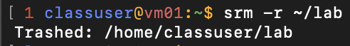

1. 還原檔案：

$ srm-restore

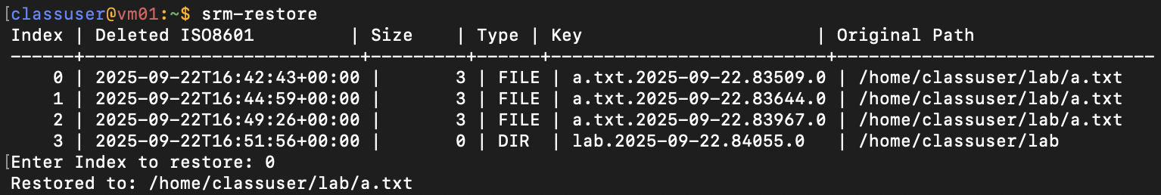

1. 自動清空：

$ TRASH_MAX_AGE_DAYS=0 srm-empty



$ systemctl --user list-timers srm-empty.timer

